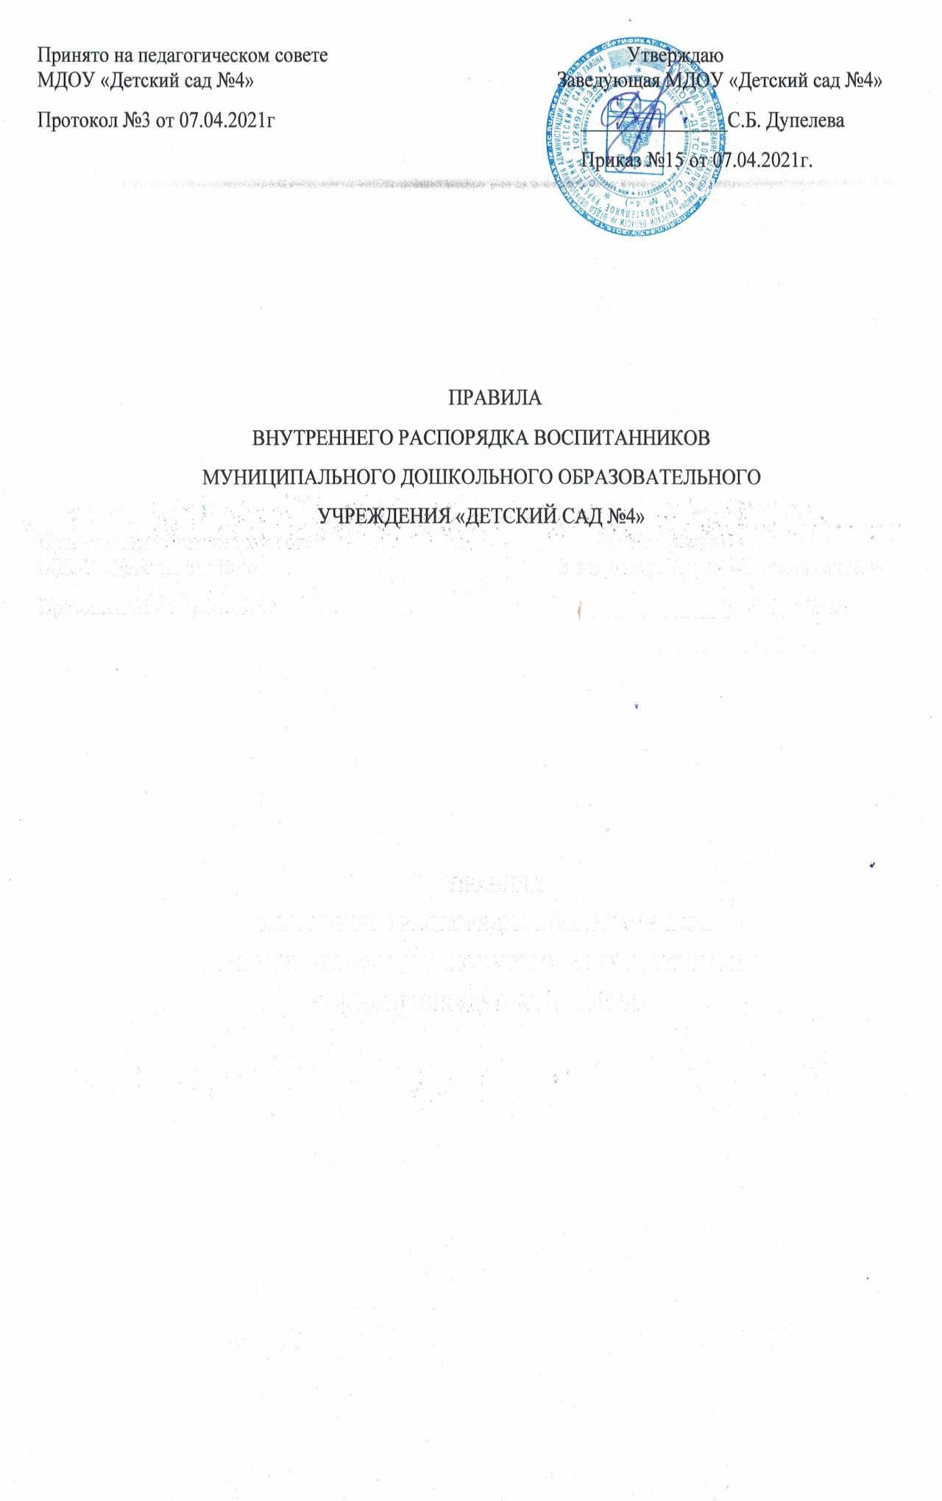

1. Общие положения.

1.1. Настоящие Правила внутреннего распорядка воспитанников муниципального дошкольного образовательного учреждения «Детский сад №4» (далее - ДОУ) разработаны в соответствии с Федеральным законом № 273-ФЗ от 29.12.2012г "Об образовании в Российской Федерации" (с изменениями и дополнениями); действующими СанПиН; Конвенцией о правах ребенка и Уставом и другими локальными актами муниципального дошкольного образовательного учреждения «Детский сад №4».

1.2. Данные Правила разработаны с целью обеспечения комфортного и безопасного пребывания детей в ДОУ, а также успешной реализации целей и задач воспитательно-образовательной деятельности, определенных в Уставе МДОУ «Детский сад №4».

1.3. Настоящие Правила определяют внутренний распорядок воспитанников в МДОУ, режим воспитательно-образовательного процесса, требования по сбережению и укреплению их здоровья, обеспечению их безопасности, защиту прав детей, а также поощрение и дисциплинарное воздействие.

1.4. Соблюдение данных Правил обеспечивает эффективное взаимодействие участников образовательного процесса, а также комфортное пребывание несовершеннолетних воспитанников в ДОУ.

1.5. Родители (законные представители) несовершеннолетних воспитанников имеют преимущественное право на обучение и воспитание детей перед всеми другими лицами. Они обязаны заложить основы физического, нравственного и интеллектуального развития личности ребенка.

1.6. Взаимоотношения между ДОУ и родителями (законными представителями) несовершеннолетних воспитанников возникают с момента зачисления ребенка в детский сад и прекращаются с момента отчисления ребёнка, регулируется договором, включающим в себя взаимные права, обязанности и ответственность сторон.

1.7. Администрация ДОУ обязана ознакомить с Правилами родителей (законных представителей) непосредственно при приеме в детский сад. Данные Правила размещаются на информационном стенде ДОУ для ознакомления.

1.8. Копии Правил внутреннего распорядка воспитанников вывешиваются на информационном стенде образовательной организации и на официальном сайте образовательной организации.

1.9. Настоящие Правила принимаются Педагогическим советом, рассматриваются Родительским комитетом и утверждаются заведующим ДОУ на неопределенный срок.

1.10. Правила являются локальным нормативным актом ДОУ и обязательны для исполнения всеми участниками образовательного процесса.

**2. Режим работы МДОУ.**

2.1. МДОУ работает с 7.00 до 19.00. выходные дни – суббота, воскресенье, праздничные дни. Режим работы ДОУ и длительность пребывания в нём обучающихся определяются Уставом ДОУ.

2.2. Основу режима образовательной деятельности в образовательной организации составляет установленный распорядок сна и бодрствования, приемов пищи, гигиенических и оздоровительных процедур, непрерывной образовательной деятельности (далее – НОД), прогулок и самостоятельной деятельности воспитанников. Расписание НОД составляется в соответствии с требованиями действующих СанПиН. Режим обязателен для соблюдения всеми участниками образовательного процесса.

2.3. Группы функционируют в режиме 5-дневной рабочей недели.

2.4. Администрация МДОУ имеет право объединять группы в случае необходимости в летний период в связи с низкой наполняемостью групп, отпусками педагогов, проведением ремонтных работ и др.).

2.5. Для качественной и правильной организации образовательного процесса воспитанники своевременно приходят в ДОУ.

2.6. Если ребенок пришел в ДОУ после начала какого-либо режимного момента, он раздевается и вместе с родителями ждет в раздевалке до ближайшего перерыва. Категорически запрещен приход ребенка дошкольного возраста в детский сад без сопровождения родителя (законного представителя). Во время утреннего приема воспитатели проводят утренний фильтр, оценивая состояние здоровья ребёнка. Выявленные больные дети или дети с подозрением на заболевание в ДОУ не принимаются.

2.7. Родители (законные представители) обязаны забирать детей из МДОУ до 19.00 часов. В случае, если родители (законные представители) не могут лично забрать ребенка, то заранее оповещают об этом администрацию МДОУ и воспитателей группы, а также о том, кто из тех лиц, на которых представлены личные заявления родителей (законных представителей), будет забирать ребёнка в данный конкретный день. Если родители (законные представители) не предупредили воспитателя и не забрали ребенка после 19.00 ч, воспитатель оставляет за собой право передать ребёнка в ГБУЗ «Бежецкая ЦРБ», дежурному МО МВД России «Бежецкий», поставив в известность родителей (законных представителей) о местонахождении ребёнка.

**3. Здоровье воспитанников.**

3.1. Родители (законные представители) обязаны приводить ребенка в детский сад здоровым и информировать воспитателей о каких-либо изменениях, произошедших в состоянии его здоровья дома.

3.2. Контроль утреннего приема детей в ДОУ осуществляет воспитатель, а также медицинский работник.

3.3. Выявленные больные, а также с подозрением на заболевание обучающиеся в МДОУ не принимаются; детей, заболевших в течение дня, изолируют от здоровых (временно размещают) в медицинском кабинете до прихода родителей (законных представителей) или направляют в лечебное учреждение.

3.4. Если у ребёнка есть аллергия или другие особенности здоровья и развития, то родители (законные представители) должны поставить в известность воспитателя и медицинского работника и представить соответствующее медицинское заключение.

3.5. О невозможности прихода ребенка по болезни или другой уважительной причине родители (законные представители) должны незамедлительно сообщить в МДОУ.

3.6. Ребёнок, не посещающий МДОУ более 5 дней (за исключением выходных и праздничных дней), должен иметь справку от врача с данными о состоянии здоровья с указанием диагноза, длительности заболевания, сведений об отсутствии контакта с инфекционными больными.

3.7. В случае длительного отсутствия ребёнка в МДОУ по каким-либо обстоятельствам, родителям (законным представителям) необходимо написать заявление на имя заведующей МДОУ о сохранении места за обучающимся с указанием периода и причин отсутствия.

**4. Внешний вид и одежда воспитанников.**

4.1. Родители (законные представители) должны приводить ребенка в опрятном виде, чистой одежде и обуви.

4.2. Если внешний вид и одежда обучающегося неопрятны, воспитатель вправе сделать замечание родителям (законным представителям) и потребовать надлежащего ухода за ребенком.

4.3. Родители (законные представители) обучающихся должны обращать внимание на соответствие одежды и обуви ребёнка времени года и температуре воздуха, возрастным и индивидуальным особенностям (одежда не должна быть слишком велика; обувь должна легко сниматься и надеваться), следить за исправностью застежек (молний).

4.4. В группе у каждого ребенка должна быть сменная обувь с фиксированной пяткой (желательно, чтобы обучающийся мог снимать и надевать её самостоятельно), сменная одежда, в т.ч. с учётом времени года, расческа, носовой платок или личные гигиенические салфетки, спортивная форма, а также легкий головной убор в жаркое время года.

4.5. Порядок в специально организованных в раздевальных шкафах для хранения обуви и одежды обучающихся поддерживают их родители (законные представители).

4.6. Во избежание потери или случайного обмена вещей родители (законные представители) маркируют их.

4.7. В шкафу каждого обучающегося должны быть два пакета для хранения чистого и использованного белья.

4.8. Родители (законные представители) должны ежедневно проверять содержимое шкафов для одежды и обуви, в т.ч. пакетов для хранения чистого и использованного белья, а также еженедельно освежать комплект спортивной одежды.

**5. Организация питания.**

5.1. МДОУ обеспечивает гарантированное сбалансированное питание обучающихся с учётом их возраста, физиологических потребностей в основных пищевых веществах и энергии по утвержденным нормам.

5.2. Организация питания обучающихся возлагается на ДОУ и осуществляется его штатным персоналом.

5.3. Питание в ДОУ осуществляется в соответствии с примерным десятидневным меню, разработанным на основе физиологических потребностей в пищевых веществах и норм питания дошкольников и утвержденным заведующим ДОУ.

5.4. Меню в ДОУ составляется в соответствии с требованиями действующих СанПиН и вывешивается на информационных стендах в раздевальных группах.

5.5. Контроль за качеством и разнообразием питания, витаминизацией пищи, закладкой продуктов, кулинарной обработкой и выходом блюд, вкусовыми качествами пиши, санитарным состоянием пищеблока, правильностью хранения и соблюдением сроков реализации продуктов возлагается на медицинскую сестру и бракеражную комиссию МДОУ.

5.6. Регламент проведения мероприятий, посвященных Дню рождения ребенка, а также перечень не допустимых угощений обсуждается родителями (законными представителями) с воспитателями заранее.

**6. Обеспечение безопасности.**

5.1. Родители (законные представители) должны своевременно сообщать воспитателям группы об изменении номера телефона, места жительства, места работы.

5.2. Для обеспечения безопасности родители (законные представители) должны лично передавать детей воспитателю группы.

5.3. Родителям (законным представителям) запрещается забирать детей из группы, не поставив в известность воспитателя, а также поручать это детям, подросткам в возрасте до 18 лет, а также лицам в нетрезвом состоянии.

5.4. Посторонним лицам запрещено находиться в помещениях и на территории ДОУ без разрешения администрации.

5.5. Во избежание несчастных случаев родителям (законным представителям) необходимо проверять содержимое карманов в одежде детей на наличие опасных предметов.

5.6. Не рекомендуется надевать воспитанникам золотые и серебряные украшения, давать с собой дорогостоящие игрушки, мобильные телефоны, а также игрушки, имитирующие оружие. За данные предметы администрация ДОУ ответственности не несет.

5.7. Воспитанникам категорически запрещается приносить в ДОУ острые, режущие, стеклянные предметы, а также мелкие предметы (бусинки, пуговицы, и т.д.), таблетки и другие лекарственные средства.

5.8. Детям запрещается приносить в ДОУ жевательную резинку и продукты питания (конфеты, печенье, сухарики, напитки и др.)

5.9. Запрещается оставлять велосипеды, самокаты, коляски и санки в помещении дошкольного образовательного учреждения, на территории детского сада. Администрация ДОУ не несёт ответственность за оставленные без присмотра вышеперечисленные предметы.

5.10. Запрещается курение в помещениях и на территории ДОУ.

5.11. Запрещается въезд на территорию ДОУ на личном транспорте или такси. При парковке личного автотранспорта необходимо оставлять свободным подъезд к воротам для въезда и выезда служебного транспорта на территорию ДОУ.

**7. Игра и пребывание обучающихся на свежем воздухе.**

7.1. Организация прогулок и НОД с обучающимися осуществляется педагогами ДОУ в соответствии с требованиями, действующих СанПиН.

7.2. Прогулки с дошкольниками организуются 2 раза в день: в первую половину – до обеда и во вторую половину дня после дневного сна или перед уходом детей домой. При температуре воздуха ниже минус 15*С и скорости ветра более 7 м/сек продолжительность прогулки сокращается.

7.3. Родители (законные представители) и сотрудники ДОУ обязаны доводить до сознания обучающихся то, что в группе и на прогулке детям следует добросовестно выполнять задания, данные воспитателями, бережно относиться к имуществу ДОУ, что не разрешается обижать друг друга, применять физическую силу, брать без разрешения вещи других детей, в т.ч. принесённые из дома игрушки, ломать результаты труда других детей.

7.4. Воспитанникам разрешается приносить из дома личные игрушки только в том случае, если они отвечают требованиям действующих СанПиН. За сохранность принесенной из дома игрушки, воспитатель и образовательная организация ответственности не несут.

**8. Права обучающихся ДОУ.**

8.1. ДОУ реализует право дошкольников на образование, гарантированное государством.

Воспитанникам предоставляются академические права на:

− предоставление условий для обучения с учетом особенностей их психофизического развития и состояния здоровья, в том числе получение социально-педагогической и психологической помощи, бесплатной психологомедико-педагогической коррекции;

− уважение человеческого достоинства, защиту от всех форм физического и психического насилия, оскорбления личности, охрану жизни и здоровья;

− свободу совести, информации, свободное выражение собственных взглядов и убеждений;

− каникулы - плановые перерывы при получении образования для отдыха и иных социальных целей в соответствии с законодательством об образовании и календарным учебным графиком;

− перевод в другую дошкольную образовательную организацию; − пользование лечебно-оздоровительной инфраструктурой, объектами культуры и объектами спорта образовательной организации;

− развитие своих творческих способностей и интересов, включая участие в конкурсах, олимпиадах, выставках, смотрах, физкультурных мероприятиях, спортивных мероприятиях, в том числе в официальных спортивных соревнованиях, и других массовых мероприятиях;

− поощрение за успехи в физкультурной, спортивной, общественной, творческой, экспериментальной и инновационной деятельности; Воспитанники имеют право на посещение по своему выбору (выбору родителей (законных представителей)) мероприятий, которые проводятся в образовательной организации, и не предусмотрены учебным планом. Привлечение воспитанников без согласия их родителей (законных представителей) к труду, не предусмотренному образовательной программой, запрещается.

**9. Поощрение и дисциплинарное воздействие.**

9.1. Меры дисциплинарного взыскания к обучающимся ДОУ не применяются.

9.2. Применение физического и (или) психического насилия по отношению к детям не допускается.

9.3. Дисциплина в ДОУ поддерживается на основе уважения человеческого достоинства всех участников образовательных отношений.

9.4. Поощрение обучающихся ДОУ и их родителей (законных представителей) за успехи в образовательной, спортивной, творческой, деятельности проводится по итогам конкурсов, соревнований и других мероприятий в виде вручения грамот, дипломов, благодарственных писем, сладких призов, подарков.

**10. Сотрудничество**

10.1. Педагоги, руководство образовательной организации обязаны тесно сотрудничать с родителями (законными представителями) воспитанников для создания условий для успешной адаптации ребенка и обеспечения безопасной среды для его развития.

10.2. Родители (законные представители) должны получать педагогическую поддержку воспитателей, руководства во всех вопросах, касающихся воспитания ребенка.

10.3. Родители (законные представители) имеет право принимать активное участие в образовательной деятельности, участвовать в педагогических совещаниях образовательной организации, вносить предложения по работе с воспитанниками, быть избранным путем голосования в родительский комитет и наблюдательный совет образовательной организации.

10.4. Родители (законные представители) могут оказывать добровольную помощь в целях совершенствования образовательной деятельности.

10.5. Родители (законные представители) воспитанника обязаны соблюдать и выполнять условия настоящих правил, договора об образовании по образовательным программам дошкольного образования между образовательной организацией, родителями (законными представителями) воспитанника, устава образовательной организации.

10.6. Если у родителя (законного представителя) возникли вопросы по организации образовательной деятельности, пребыванию ребенка в группе следует: обсудить их с воспитателями группы; если это не помогло решению проблемы, необходимо обратиться к заведующей по телефону 8 (48231)2-10-33 или в приемные часы во вторник с 09.00 до 17.00 (обед с 13.00 до 14.00).